Суточные вариации спектральной плотности мощности радиошума в г. Якутске
Сутакова Яна Григорьевна
Студент 4 курса
Северо-Восточный федеральный университет им. М. К. Аммосова
Физико-технический институт
vkozlov@ikfia.sbras.ru
Одним из основных способов дистанционного зондирования состояния нижних слоев ионосферы (Д и Е) является регистрация вариаций параметров естественных радиошумов и сигналов радионавигационных станций в диапазоне 3 – 30 кГц. Поведение параметров этих слоев носит сложный характер и до конца не изучено. В г. Якутске с 2009 г по 2014 г в непрерывном режиме ведётся регистрация сигналов станций радиотехнической системы дальней навигации (РСДН – 20), расположенных вблизи Новосибирска и Хабаровска. Осуществляется выделение (с помощью решётчатых функций преобразования Фурье) амплитуды и фазы на трёх частотах 14,88 кГц, 12,649 кГц и 11,904 кГц [2]. В промежутках между сигналами радионавигационных станций на тех же частотах регистрируется радиошум. Для всех этих частот сопоставление усредненной за июнь (самый длинный день и максимум местных гроз) 2009-2014 гг. суточной вариации мощности радиошума с вариациями сигналов радиостанций (затухание на трассе распространения) [1] и числом молний в радиусе 400 км, показало, что вариация радиошумов определяется вариацией числа молний в ближней зоне (рис.1).

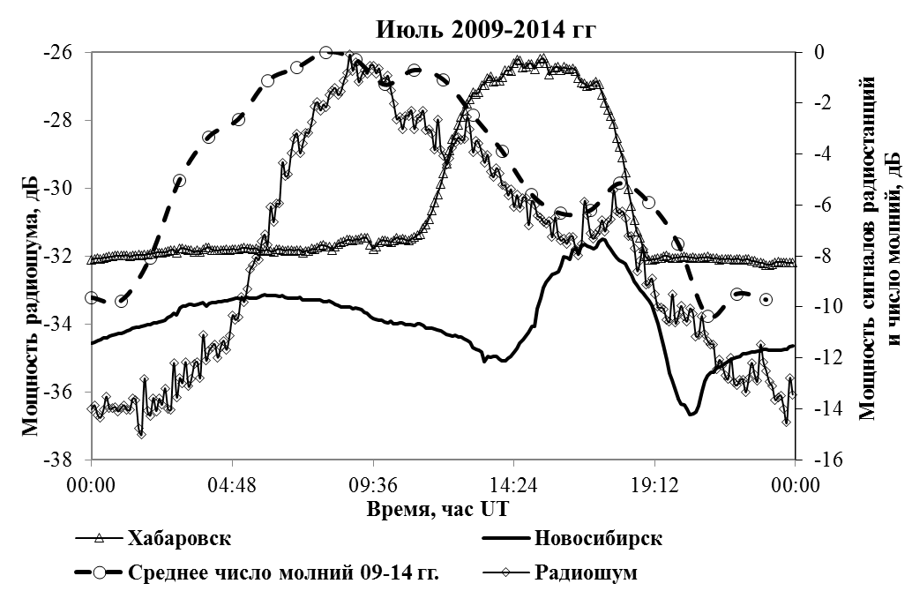
Рис.1. Суточные вариации спектральной плотности мощности сигналов радиошума, радиостанций на частоте 14,88 кГц и числа молний в радиусе 400 км вокруг г. Якутск. Июль 2009-2014 гг. Нормировка к уровню р.ст. Хабаровск15:30 UT.

С 11 до 20 UT спад мощности радиошумов несколько замедлен из-за уменьшения ослабления при распространении в ночных условиях. Суточные вариации, принимаемых в Якутске, составляют для радиошума 10 дБ, числа молний тоже 10 дБ и сигналов радиостанций: Новосибирской 4 дБ, а Хабаровской 8 дБ.
Суточная вариация амплитуды шума на частоте 14,88 кГц для других сезонов (рис.2) составляет: для марта - 9 дБ, максимум на 4,6 дБ ниже июньского; для сентября – 12 дБ максимум на 8 дБ ниже июньского; для декабря – 15 дБ, максимум на 9 дБ ниже июньского. Максимальные значения амплитуды шума приходятся на июль, что соответствует максимуму местной грозовой активности. Электромагнитные сигналы естественного происхождения принимаемых в Якутске радиошумов от более дальних источников летом определяются двумя мощными очагами в Западной Сибири и на территории между хребтами Большой, Малый Хинган и Бурецкий и Становой. Эти очаги распространяются по сходным трассам, что и сигналы новосибирской и хабаровской радиостанций [3]. Зимой, осенью и весной, при отсутствии местной грозовой активности, как видно из представленных данных (рис.2), максимум радиошумов регистрируется в 16-18 UT, что соответствует распространению по ночным трассам. А сигналы по ночной трассе распространяются с меньшим затуханием, как видно из данных о принимаемой мощности радиостанций на этих же частотах, что и шум (рис.1).

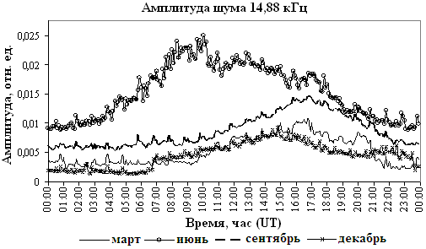

Рис.2. Вариации медианных средних значений амплитуды радиошума, регистрируемого на частоте 14,88 кГц

Литература

- Каримов Р.Р., Козлов В.И., Корсаков А.А., Муллаяров В.А., Мельчинов В.П. Вариации параметров сигналов радионавигационных станций, регистрируемых в Якутске в диапазоне очень низких частот // Современные проблемы дистанционного зондирования земли из космоса. 2012. Т. 9. № 4. С. 57-62.
- Козлов В.И., Каримов Р.Р., Муллаяров В.А. Регистратор сигналов сверхдлинноволновых радиостанций с синхронизацией от GPS-часов. // Приборы и техника эксперимента. 2007. № 5. С. 153-154.
- Козлов В.И., Муллаяров В.А., Каримов Р.Р. Пространственное распределение плотности грозовых разрядов на Востоке России по данным дистанционных наблюдений. // Современные проблемы дистанционного зондирования Земли из космоса. 2011. Т.8. №3. С. 257-262.

